自然体験交流センター 活動展開例

№  Ⅱ-７ | 活動名 | じゃがバター | 対 象 | 小学校  中学年以上 | 活動可能人数 | 80人
№  Ⅱ-７ | 活動名 | じゃがバター | 所要時間 | 120分 | 活動場所 | 野外炊事場
準備物 | 個 人・学 校 |  | セ ン タ ー
準備物 | 軍手、エプロン、三角巾  （マスク） |  | ダッチオーブン・リフター・火ばさみ・炭・アルミホイル・  皮手袋・洗剤セット・布巾・包丁・食器一式

活 動 内 容 | 時間  （分） | 留 意 点
１ じゃがバター作りの説明を聞く。  ２ 調理用具と食材を準備する。  ３ じゃがバターを作る。  - 炭をおこし、ダッチオーブンを予熱する。  - じゃがいもはよく洗い、ふきんで表面の水分を吸い取る。  - 予熱されたダッチオーブンに②のじゃがいもを入れ、ふたをする。  - ふたの上にも炭をのせ、上からも加熱する。  - ときどきじゃがいもを転がしながら、約40分焼いていく。  - さいばしなどでじゃがいもをさし、抵抗なくさされば焼き終わり。  - じゃがいもを皿に移し、十文字に切り、塩・バターを一切れ添えてでき上がり。  ４ 楽しく食べる。  ５ 後片付け  - 使ったものはきれいに洗い、センター職員のチェックをうける。  - ダッチオーブンは、タワシで水洗いした後、水分をよくふき取ってから戻す。  - ごみは全てごみ袋に集める。最後にゴミステーションへ運ぶ。  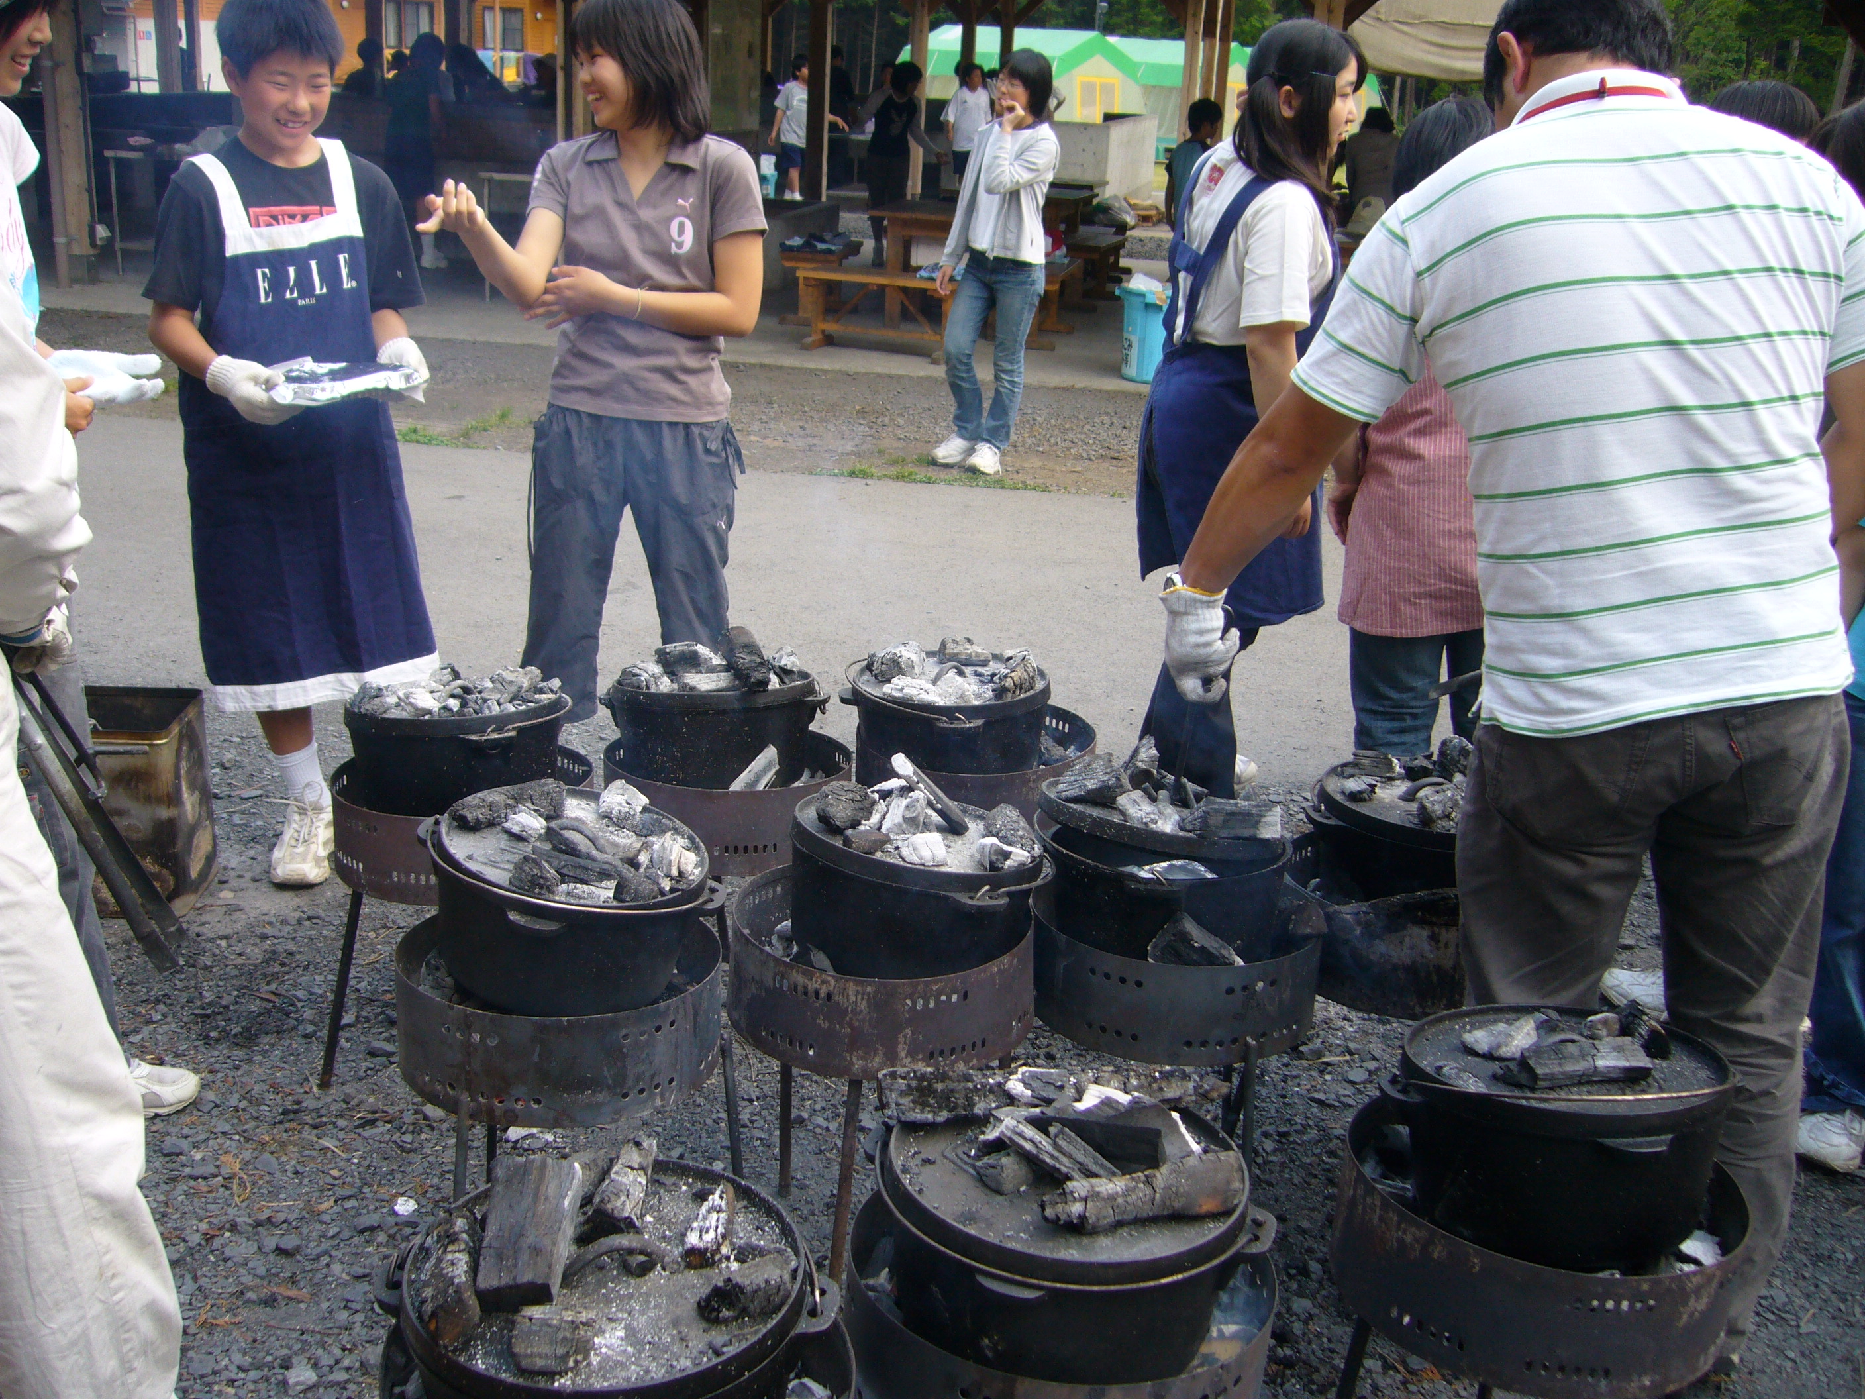 | 10  15  60  15  20 | ○道具の場所や作り方の手順、活動のねらいを説明し、児童生徒が進んで活動できるように働きかける。  ○安全面・衛生面における注意をする。  ○ダッチオーブンは熱くなるのでやけどしないように注意する。  ○ダッチオーブンは、ふたの上にも炭を乗せ、上からも加熱することで、オーブンとしての機能を備えていることを知らせたい。  ○包丁は持ち運び、取り扱いに注意させる。  ○ダッチオーブンは洗剤を使わないで洗う。

